В Башкирии готовятся к новой «мусорной» реформе
С 1 января 2019 года «мусорную реформу» должны начать все регионы России без исключения. Ее называют революционной, рождением нового доселе неизвестного института региональных операторов в сфере обращения с твердыми коммунальными отходами. Кроме того, подразумевается появление новой коммунальной услуги в квитанциях граждан - вывоз мусора, и с нового года платить за нее придется всем, в том числе и жителям деревень.
Что нас ждет в связи с новой реформой? Кому и сколько будем платить за мусор? Что изменится и станет ли наша республика чище? Мы подготовили ответы на вопросы, волнующие каждого.
Отходное дело
Переход на новую систему обращения с твердыми коммунальными отходами связан с требованиями федерального законодательства. До 2030 года стоят задачи — минимизировать вредное воздействие отходов на здоровье человека и окружающую среду, а из отходов извлекать максимальное количество вторичных материальных ресурсов. Хоронить в конечном итоге должны всего 14 процентов отходов, все остальное (86%) должно утилизироваться и перерабатываться.
Собирать, перерабатывать и захоранивать мусор в соответствии с утвержденными территориальной схемой и программой в Республике Башкортостан будут четыре региональных оператора по пяти территориальным зонам (один оператор на две зоны). Соглашения с ними заключили на 10 лет.
Зоны деятельности региональных операторов по обращению с ТКО
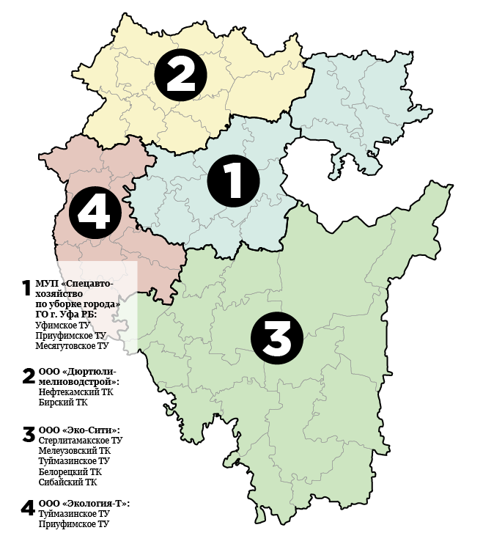
Сейчас регоператоры заключают договоры с полигонами и мусоросортировочными комплексами, дорабатывают инвестиционные и производственные программы, в соответствии с которыми в каждой из пяти зон утвердят свой тариф. Регоператоры должны будут организовать систему полностью: наладить работу мусороперегрузочных, мусоросортировочных пунктов и, если нужно, создавать новые полигоны.
Цена вопроса
Вывоз мусора станет коммунальной услугой. Новая строка в платежных квитанциях появится уже с 1 января 2019 года. Причем платить за мусор придётся всем, в том числе живущим даже в небольшой деревне. Пока тариф окончательно не утверждён, какую сумму придется отдавать за чистоту, сообщит в сентябре республиканский госкомитет по тарифам. Сильно разниться плата между зонами не будет.
Оплата за вывоз ТКО будет начисляться в зависимости от количества человек, проживающих (прописанных) в квартире или индивидуальном жилом доме. То есть, к примеру, если тариф составит сто рублей, то семья из пяти человек будет платить 500 рублей.
В случае отказа оплаты за услугу предусматривается ответственность. Штрафы для граждан - до двух тысяч рублей, для юрлиц - до 250 тысяч рублей, либо приостановка деятельности на срок 90 суток.
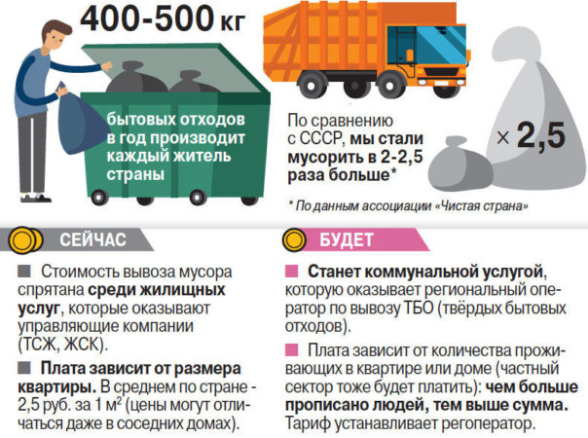

«
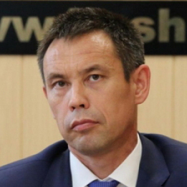
Илдар Хадыев,
министр природопользования и экологии РБ
«Мы предвидим обеспокоенность населения новыми платежами. И основной задачей сейчас видим информационно-разъяснительную работу. Если, например, человек выкуривает каждый день пачку сигарет за 100 рублей и сознательно направляет деньги на эту свою потребность, он должен понимать, что 100 рублей на то, чтобы было чисто – это нормально. Каждому муниципалитету сейчас мы предлагаем проводить сходы с гражданами, чтобы вместе с ними определять места сбора накопления отходов, периодичность вывозов мусора, объяснять преимущества и выгоду, в первую очередь, раздельного сбора мусора. Люди должны понять, что от них самих зависит и сумма платежа. В самой идеологии реформы заложена мотивация к раздельному сбору мусора».

»
Жители Башкирии смогут сэкономить, если начнут собирать мусор раздельно. Например, зона обслуживания №1, в которую входят Уфа и 14 близлежащих районов, планирует развить сеть пунктов приема вторсырья: в каждом населенном пункте покупать у населения бумагу, картон, пластик, металл, стекло. В таком случае граждане смогут окупить часть затрат.
Всего в Башкортостане запланировано строительство трех экотехнопарков
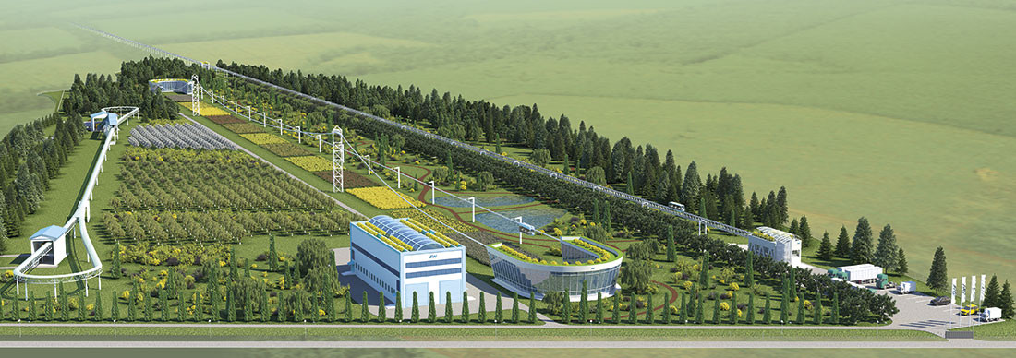

«
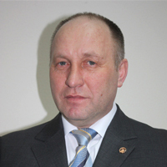
Радик Ханданов,
исполняющий обязанности директора МУП «Спецавтохозяйство по уборке города» (Уфа)
«Конечно, заставить кого-то собирать раздельно мусор мы не можем. В первую очередь необходимо создать для этого условия, развить инфраструктуру. Проблем с дальнейшей реализацией этих отходов нет, у нас уже очередь стоит на такую продукцию. Много частных компаний готовы открыть производство, если бы мусор собирался раздельно. В Уфе уже внедрили систему раздельного сбора пластика, бумаги, стекла, батареек в контейнеры. В долгосрочных планах построить в столице современный мусоросортировочный, мусороперерабатывающий экотехнопарк с привлечением науки и техники. С помощью вырабатываемой энергии в теплицах выращивать насаждения для города, из пластика делать шикарные детские площадки, бордюры, обновлять парки, благоустраивать город».

»
Сбором и переработкой мусора в регионе занимаются 160 компаний
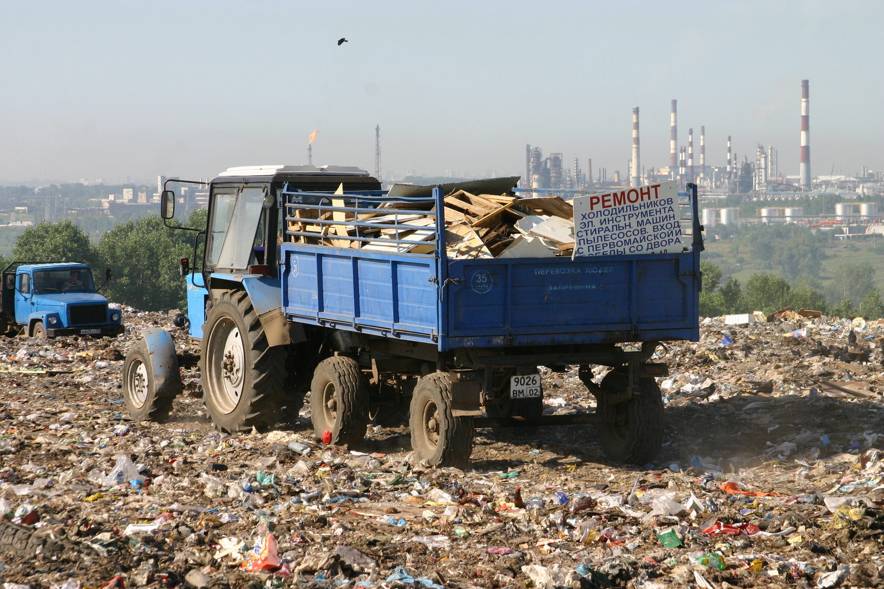
Мусор упал не с неба
Но что делать с несанкционированными свалками?
Ликвидировать существующие - должны будут муниципалитеты. Правительство готово оказывать им поддержку в этом вопросе. Сейчас специалисты Минэкологии проводят «инвентаризацию» действующих свалок, всего их по республике около 2500. А вот за вновь образовывающиеся свалки юридическая ответственность и обязанность по ликвидации ляжет на регоператоров этой зоны. Чиновники предупреждают, что выстраивание новой системы будет идти постепенно.

«
Наталья Логунова,
замминистра природопользования и экологии Башкирии
«Вначале надо понять, сколько отходов образуется в каждом населенном пункте и как часто надо его оттуда вывозить. Выкинуть мусор куда попало никто не сможет, все машины оснащены системой Глонасс. На каждом полигоне, по закону, должны быть весы. Конечно, могут быть недоработки, недочеты, но все исправимо при совместной работе всех министерств, ведомств, населения. В первую очередь требуется пропаганда культуры обращения с отходами, необходимости раздельного сбора мусора, начиная со школьной скамьи».

»
Сегодня, по нормам накопления, один житель многоквартирного дома образует 2,6 кубометра мусора в год, житель индивидуального домовладения - 3,7 кубометра отходов.
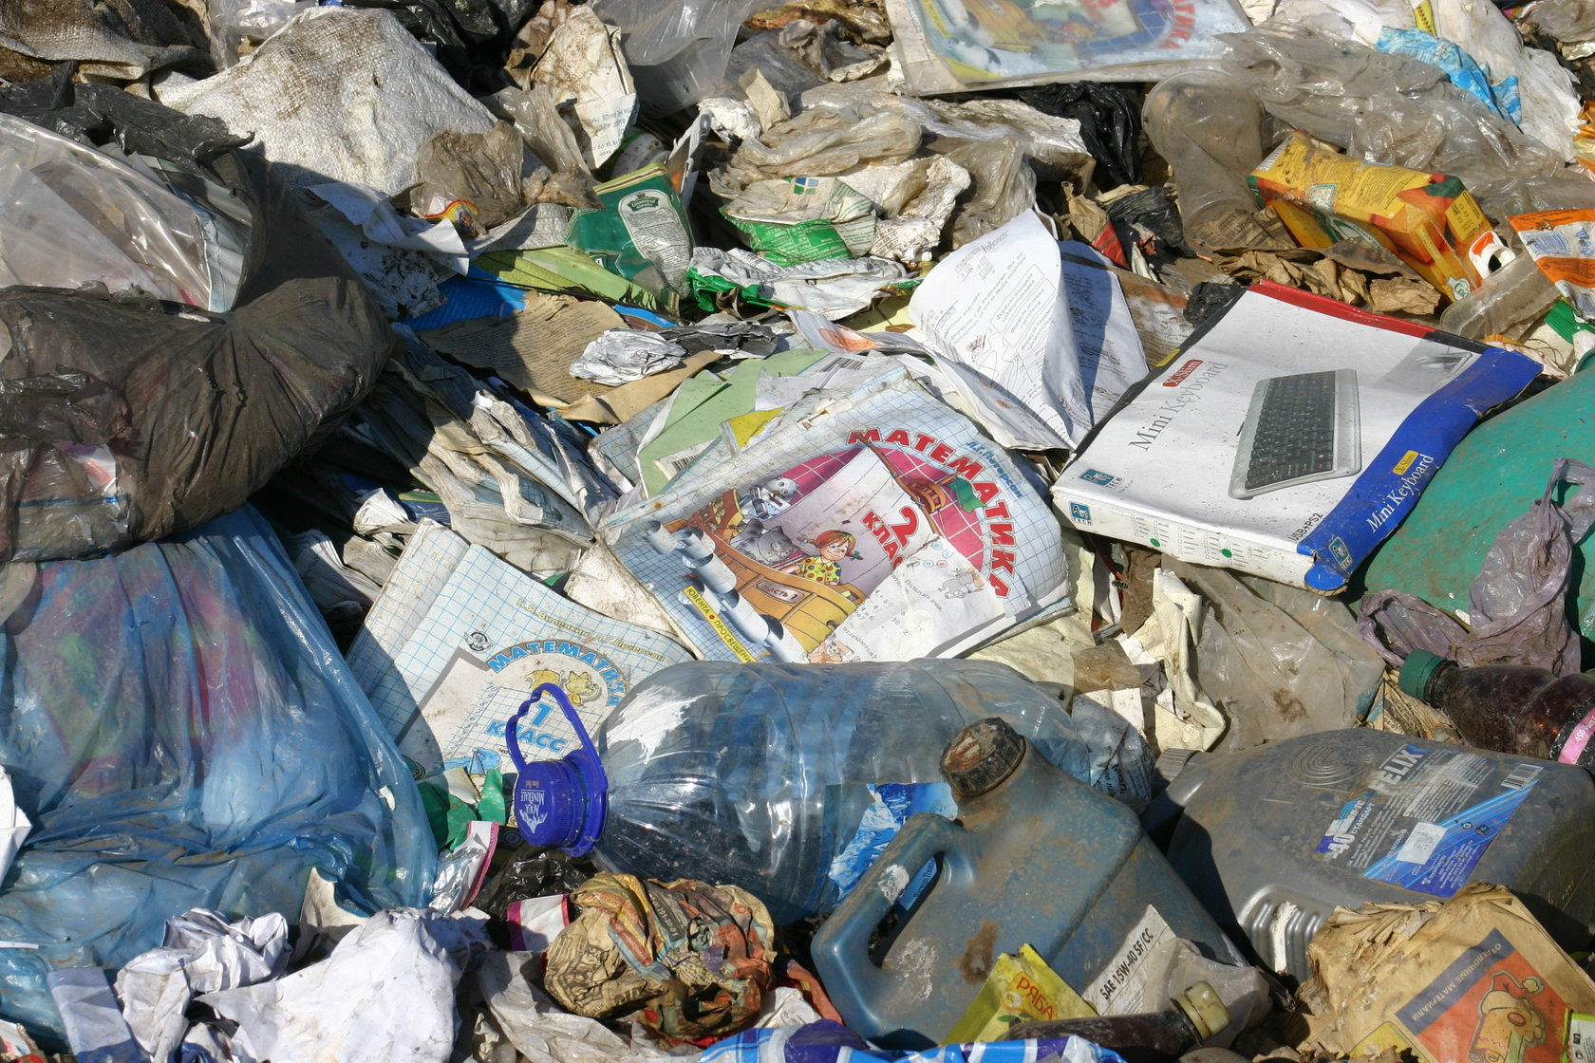

«
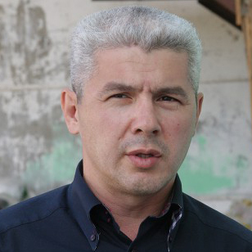
Айрат Максадов,
экопредприниматель, владелец предприятий по утилизации отходов
«Бизнес регоператоров по обращению в сфере твёрдых коммунальных отходов - социально зависимый. И наша задача - представить населению удобную и экономически обоснованную модель, приучить людей. Другого пути нет, иначе свалки будут кругом».

»
Текст: Гульфия Акулова
Фото: Олег Яровиков,
Валерий Шахов
Вёрстка: Юрий Дегтерёв
- Facebook
- ВКонтакте
- Twitter
Реклама на автобусах | Реклама на сайте башинформ.рф | Реклама на сайте РБК-Уфа | Пресс-конференции | Пресс-конференции с сайтом РБК-Уфа | Мониторинг СМИ
© 1992-2018 АО ИА «Башинформ». Версия 3.0.00
Вся информация и материалы, размещенные на сайте www.bashinform.ru защищены международным и российским законодательством об авторском праве и смежных правах. Все сообщения ИА «Башинформ» предназначены для пользователей старше 18 лет. При перепечатке или цитировании ссылка на ИА «Башинформ» обязательна. Для интернет-изданий и социальных сетей прямая активная гиперссылка обязательна. Использование логотипа ИА «Башинформ» в целях, не связанных с ссылкой на агентство при перепечатке или цитировании, допускается только с письменного разрешения АО ИА «Башинформ». Свидетельство о регистрации СМИ № ТУ 02-01609 от 25.09.2017 г., выдано Управлением Федеральной службы по надзору в сфере связи, информационных технологий и массовых коммуникаций по Республике Башкортостан.
Тел: (347) 250-05-07, 250-06-11, 250-06-06 (факс)
E-mail: inf@bashinform.ru
Отдел кадров: ok@bashinform.ru
Реклама на сайте: (347) 250-11-11
Читать полностью: http://www.bashinform.ru/longread/mycop/#ixzz5OshynC5U

